Технология «Развитие критического мышления через чтение и письмо»
Технология «Развитие критического мышления через чтение и письмо» – РКМЧП) возникла в Америке в 80-е годы ХХ столетия. В России технология известна с конца 90-х годов и по-другому называется «Чтение и письмо для развития критического мышления» (Reading and Writing for Critical Thinking – ЧПКМ). В основу ее положены идеи и положения теории Ж. Пиаже об этапах умственного развития ребенка; Л.С. Выготского о зоне ближайшего развития и о неразрывной связи обучения и общего развития ребенка; К. Поппера и Р. Пола об основах формирования и развития критического мышления; Э. Браун и И. Бек о метакогнитивном учении; гражданского и правового образования и др. Неоспоримой заслугой активных разработчиков технологии ЧПКМ, в частности, Куртис Мередит, Чарльза Темпла и Джинни Стилл является то, что они смогли «переложить» положения данных теорий на язык практики, причем довели свою работу до уровня педагогической технологии, выделив этапы, методические приемы и критерии оценки результата. Именно поэтому их разработками может пользоваться огромное количество педагогов, достигая эффективных результатов в работе.
«Переложенные» на язык практики идеи технологии ЧПКМ звучат следующим образом:
- Дети от природы любознательны, они хотят познавать мир, способны рассматривать серьезные вопросы и выдвигать оригинальные идеи.
- Роль учителя – быть вдумчивым помощником, стимулируя учащихся к неустанному познанию и помогая им сформировать навыки продуктивного мышления.
- Критическое мышление формируется, прежде всего, в дискуссии, письменных работах и активной работе с текстами. С этими формами работы учащиеся хорошо знакомы, их необходимо только несколько изменить.
- Существует неразрывная связь между развитием мыслительных навыков и формированием демократического гражданского сознания.
Данные положения обосновывают средства и методы, с помощью которых развивается критическое мышление. Действительно, работа с текстами (учебными, художественными, научными, документальными и др.) на каждом предмете – деятельность для учеников столь же привычная, как и разного рода письменные работы. В чуть меньшей мере, но все же им знакомы дискуссии и обсуждения.
Ответим на вопрос: «Что же такое критическое мышление?» Приведем цитату тех же авторов: «Думать критически означает проявлять любознательность и использовать исследовательские методы: ставить перед собой вопросы осуществлять планомерный поиск ответов. Критическое мышление работает на многих уровнях, не довольствуясь фактами, а вскрывая причины и последствия этих фактов. Критическое мышление предполагает вежливый скептицизм, сомнение в общепринятых истинах, постоянный вопрос: «А что, если?..» Критическое мышление означает выработку точки зрения по определенному вопросу и способность отстоять эту точку зрения логическими доводами. Критическое мышление предусматривает внимание к аргументам оппонента и их логическое осмысление» [ ].
Критическое мышление, таким образом, – не отдельный навык, а комплекс многих навыков и умений, которые формируются постепенно, в ходе развития и обучения ребенка. Оно формируется быстрее, если на уроках дети являются не пассивными слушателями, а постоянно активно ищут информацию, соотносят то, что они усвоили с собственным практическим опытом, сравнивают полученное знание с другими работами в данной области и других сферах знания (говоря привычным языком, самостоятельно устанавливают внутрипредметные и межпредметные связи). Кроме того, учащиеся должны научиться (а педагоги должны помочь им в этом) подвергать сомнению достоверность и авторитетность информации, проверять логику доказательств, делать выводы, конструировать новые примеры для использования теоретического знания, принимать решения, изучать причины и последствия различных явлений и т.д. Систематическое включение критического мышления в учебный процесс должно формировать особый склад мышления и познавательной деятельности.
R. Paul (США) предложил разграничивать критическое мышление в «слабом» и «сильном» смысле. Так, использование анализа и аргументации с целью, прежде всего, развенчать чужую точку зрения служит примером критического мышления в «слабом» смысле. Напротив, человек, прибегающий к критическому мышлению в «сильном» смысле, не сосредоточен на собственной точке зрения. Он исходит из необходимости по собственной инициативе испытывать свои идеи и представления наиболее сильными из возможных возражений, какие только могут быть выдвинуты против них.
Процесс учения – это процесс увязывания нового с уже известным. Обучаемые строят новые представления на основании предыдущих знаний и представлений. Данное положение также является непременным условием использования технологии ЧПКМ.
Подробнее остановимся на самой технологии. Для того чтобы дать детям возможность активно работать с получаемым знанием, авторы технологии предлагают строить урок по привычной схеме: «введение – основная часть – заключение». Подобная же схема действует и при решении проблем: «введение в проблему – подходы к ее решению – рефлексия результата». В рамках технологии ЧПКМ данные этапы получили несколько иные названия и функции. Итак:
Первый этап – ВЫЗОВ – задачи (функции) которого:
- актуализировать и проанализировать имеющиеся знания и представления по изучаемой теме;
- пробудить к ней интерес;
- активизировать обучаемого, дать им возможность целенаправленно думать, выражая свои мысли собственными словами;
- структурировать последующий процесс изучения материала.
Второй этап – ОСМЫСЛЕНИЕ – поиск стратегии решения поставленной проблемы и составления плана конкретной деятельности; теоретическая и практическая работа по реализации выработанного пути решения. Функции этапа:
- получение новой информации;
- ее осмысление (в том числе необходимо перечитывать часть текста в том случае, если учащийся перестает его понимать, воспринимая сообщение, задавать вопросы или записывать, что осталось не понятно для прояснения этого в будущем);
- соотнесение новой информации с собственными знаниями. Обучаемые сознательно строят мосты между старыми и новыми знаниями, для того, чтобы создать новое понимание;
- поддержание активности, интереса и инерции движения, созданной во время фазы вызова.
Третий этап – РАЗМЫШЛЕНИЕ:
- выражение новых идей и информации собственными словами;
- целостное осмысление и обобщение полученной информации на основе обмена мнениями между обучаемыми друг с другом и преподавателем;
- анализ всего процесса изучения материала;
- выработка собственного отношения к изучаемому материалу и его повторная проблематизация (новый «вызов»).
При таком подходе происходит не просто более глубокое усвоение знаний детьми, но и реализуется идея связей материала (в рамках одного предмета, межпредметных, теоретического с практическим), его структурирования самим ребенком. Постановка учащимися самостоятельно цели обучения, создает необходимый внутренний мотив к процессу учения. Тем самым (в идеале), у каждого учащегося создается целостное когнитивное поле, объединяющее все имеющиеся теоретические знания, практические сведения, навыки и умения.
Существование целостной структуры знания существенно повышает эффективность восприятия новой информации, уровень использования знаний, интерес к учению, навыки самостоятельного поиска и обработки информации. Ребенок получает, наконец, «инструмент», помогающий ему реализовать на практике принцип собственной активности как субъекта обучения. Педагог, в свою очередь, получает практическую возможность стать равным партнером ребенка в его образовании.
Каждому этапу присущи собственные методические приемы и техники, направленные на выполнение задач этапа, некоторые из которых приведены в Приложении 4. Комбинируя их, учитель может планировать уроки в соответствии с уровнем зрелости учеников, целями урока и объемом учебного материала. Возможность комбинирования техник имеет немаловажное значение и для самого педагога – он может свободно чувствовать себя, работая по данной технологии, адаптируя ее в соответствии со своими предпочтениями, целями и задачами. Комбинирование приемов помогает достичь и конечную цель применения технологии ЧПКМ – научить детей применять эту технологи самостоятельно, чтобы они могли стать независимыми и грамотными мыслителями и с удовольствием учились в течение всей жизни.

Описание техник технологии РКМЧП
Стадия (фаза) | Деятельность учителя | Деятельность учащихся | Возможные приемы и методы данной фазы
Стадия вызова
  Вызов уже имеющихся знаний; задает вопросы,
  на которые хотел бы получить ответ. Информация,
  полученная на первой стадии, выслушивается,
  записывается, обсуждается, работа ведется
  индивидуально - парами - группами.
  - Вспоминают и анализируют имеющиеся знания по данной теме;
  - систематизируют информацию до ее изучения;
  - задают вопросы, на которые хотят получить ответы;
  - строят предположения о содержании текста, исходя из заголовка, выделенных слов и т.д.;
  - публично демонстрируют свои знания с помощью устной и письменной речи
  .
  1. Составление списка известной информации по вопросу.
  2. Рассказ-активизация по ключевым словам.
  3. Систематизация материала (графическая):
  кластеры, таблицы.
  4. Верные и неверные утверждения; перепутанные логические цепочки и т.д
  .
Стадия осмысления
  Сохранение интереса к теме при непосредственной работе с новой информацией
  .
  Непосредственный контакт с новой информацией (текст, фильм, лекция, материал параграфа),
  работа ведется индивидуально – парами – группами.
  - Читают или слушают текст, используя предложенные педагогом активные методы чтения
  - делают пометки на полях или ведут записи по мере осмысления новой информации
  .
  Методы активного чтения:
  1. Маркировка с использованием значков
  «v», «+», «-», «?» (по мере чтения ставятся
  на полях справа).
  2. Ведение различных записей типа двойных дневников,
  бортовых журналов.
  3. Поиск ответов на поставленные в первой части урока вопросы
  .
Стадия рефлексии
  Вернуть учащихся к первоначальным предположениям,
  установление причинно- следственных связей между
  блоками информации;
  Творческая переработка, анализ, интерпретация
  изученной информации, работа ведется индивидуально
  – в парах – группах
  - Соотносят новую информацию со «старой», используя знания, полученные на стадии осмысления;
  - классифицируют и систематизируют, рождение новых целевых установок для дальнейшей самостоятельной работы;
  - своими словами выражают новые идеи и мысли;
  - обмениваются мнениями друг с другом, аргументируя свою точку зрения;
  - анализируют собственные мыслительные операции и чувства;
  - самооценка и самоопределение.
  1. Заполнение таблиц, кластеров, внесение изменений, дополнений в сделанные на первой стадии.
  2. Возврат к ключевым словам, верным и неверным утверждениям.
  3. Ответы на поставленные вопросы.
  4. Организация устных и письменных круглых столов.
  5. Организация различных видов дискуссий.
  6. Написание творческих работ: пятистишия-синквейны, эссе.
  7. Исследования по отдельным вопросам темы.
  8. Творческие, исследовательские или практические задания на основе осмысления изученной информации
  .

Базовая модель технологии развития критического мышления
В технологии КМ выделяются три стадии (см. табл. 2):
1) вызов;
2) осмысление новой информации;
3) рефлексия.
Технология КМ предлагает шесть типов взаимосвязанных уроков, в результате которых раскрывается творческий потенциал учащихся (табл. 1).

Таблица 1
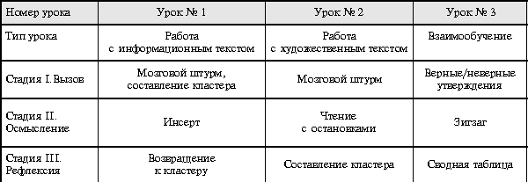
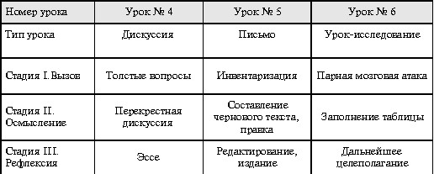

Таблица 2. Технологическая карта урока
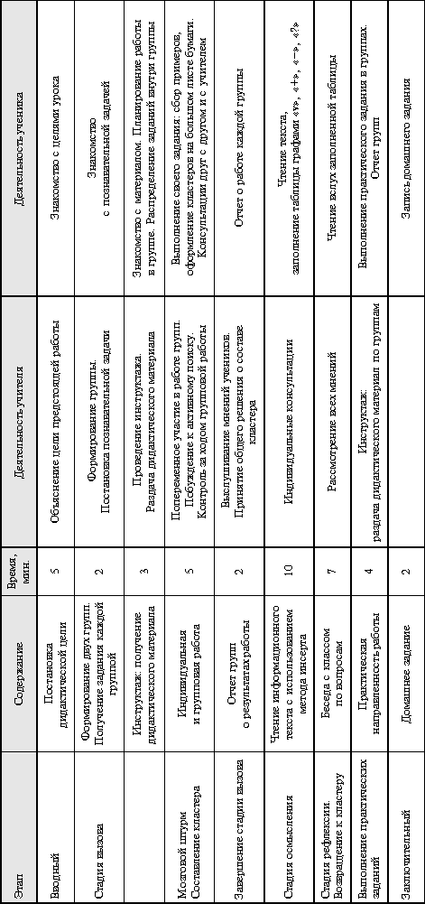

Кластеры – это графические систематизаторы, которые показывают несколько различных типов связи между объектами или явлениями. В центре листа пишется слово (тема, проблема). Далее вокруг этого слова записываются слова или предложения, которые приходят на ум в связи с этой темой.
Инсерт – прием маркировки текста. Учащимся предлагается система маркировки текста, включающая следующие значки:
- «V» – галочкой отмечается то, что известно;
- «–» – знаком «минус» помечается то, что противоречит представлениям читающего, вызывает сомнения;
- «+» – знаком «плюс» помечается то, что является для читателя интересным и неожиданным;
- «?» – вопросительный знак ставится, если у читателя возникло желание узнать о том, что описывается, более подробно.

